Рассмотрено
на педагогическом Совете от 12.10.2010г. протокол №3
‘Комплексная программа
«Экологизация школьного образования»
Авторский коллектив:
Кравченко В.П. -учитель биологии
и географии
Тельнова И.С - заместитель
директора no ВР

Концепция развития экологического образования.
«Если мы хотим изменить мир, сначала предстоит изменить человека, систему его качеств и ценностей».
(А. Печчел)
Важность экологического образования в современном мире переоценить невозможно. Современный человек в школе ценностей ставит охрану жизни и среды обитания на первое место.
Главная цель программы:
Создать условия для формирования субъекта экологической деятельности, обладающего ценностно-ориентированными и личностными качествами, высоким интеллектом и культурой, в том числе экологической; способного к разнообразным видам деятельности, направленных на создание и переумножение духовных и материальных ценностей, активно занимающийся решением экологических проблем.

Задачи:
- Совершенствование системы экологического образования в школе, в центре которой школьник, вовлечённый в деятельность ДОО «Эколайн».
- Разработка форм и методов экологического образования, соответствующих возрастным особенностям учащихся в целях подготовки к правильному взаимодействию со средой обитания, осознании ребёнком своего места в системе «человек-природа-общество».
- Формирование гуманистического мировоззрения для практических решений экологических проблем.

Ожидаемый результат:
1 .Не только овладение определёнными экологическими знаниями и умениями, а развитие эмоционально-ценностного отношения к природе.
- Высокий уровень экологической культуры у большинства учащихся

- Интеграция усилий по экологическому образованию через центр дополнительного образования «Созвездие» г. Советский , ДОО школы, «Эколайн», «Пионерское лесничество», интегрированные курсы, экологические кружки, педагогические творческие группы, учебный процесс, рост эффективности работы системы школьного экологического образования.
4.Совершенствование форм и методов индивидуальной деятельности учащихся с организацией исследовательской, практической и поисковой деятельности.
5.Обеспечение преемственности в экологическом образовании учащихся на II и III ст.
- Высокий уровень экологической активности учащихся II и III ступени.
- Высокий уровень активности педагогов, учащихся и родителей в решении местных экологических проблем.

Пояснительная записка.
- Обоснование необходимости работы по данному направлению.
В последнее время заметно повысилось внимание мировой общественности к проблеме экологического образования. Это можно объяснить следующими причинами:
- Принятием ООН и правительствами ряда стран, в том числе и России, стратегии устойчивого развития, которая предполагает внедрение наукоемких, энерго- и ресурсосберегающих технологий, направленных на сохранение и позитивное преобразование биосферы.
- Технический прогресс несомненен. А как же прогресс нравственный? Технически могущественный человек не стал ни счастливее, ни здоровее, ни духовно богаче. Он растерян, не знает, как распорядится прошлым, и с тревогой смотрит в будущее. В отечественной педагогике утверждается гуманистический идеал воспитания и образования.
- Возникновение серьёзных экологических проблем антропогенного происхождения. Как провозгласил известный отечественный учёный Н.Ф.Реймерс в своём экологическом манифесте: «Безмерные возможности планеты Земля - неумный и вредный мир. Мы живём на малом космическом теле, любая часть которого не может быть бесконечной. Не природе нужна защита. Это нам необходимо её покровительство: чистый воздух, чтобы дышать, кристальные воды, чтобы пить, вся Природа, чтобы жить.
- Для решения экологических проблем недостаточно только ужесточение экологического законодательства, внедрение экологических технологий на производстве, но необходимо прежде всего формирование новых ценностей в обществе, т.е. выдвижение на передний план моральных, а не потребительских ценностей. Экология и культура мира - приоритет безопасности планеты.

II. Главной целью экологического образования является создание условий для формирования субъекта экологической деятельности.
Учащиеся должны знать и уметь:
на первой ступени обучения
-знание о природе, как целостном комплексе,
-приобретение начального опыта защиты окружающей природной среды,
-сформированность положительных эмоций в отношениях «человек-природа»;
на второй ступени обучения
-создание условий для становления эмоционально-ценностного отношения к природе:
- природа и гармония в ней,
- экологическая ответственность,
- обычаи и традиции, деятельность, связанная с рациональным природопользованием,
- устойчивое развитие природы и общества;
-способность теоретического прогнозирования последствий вмешательства в природу при решении человеком житейских проблем;
на третьей ступени обучения
-практическое владение системными знаниями о взаимодействии природы и общества, -знания об альтернативных способах решения экопроблемы,
-формирование устойчивых привычек экологически компетентного поведения в социоэкосистеме.
Данная программа рассчитана на пять лет - с 2010 по 2015 г. и должна стать главным средством реализации основных принципов гуманистической школы, в том числе принципа природосообразности воспитания, основанного на научном понимании взаимосвязи природных и социокультурных процессов, формирующего у детей ответственность за развитие самих себя, за экологические последствия своих действий и поведения.

Проблемно-ориентированный анализ.
Цель и смысл современного образования и просвещения - подготовить личность в новых ценностях социума, обеспечивающих гармонию природы и человека. Будущее мира зависит не от образованности элиты и лиц, принимающих решения, а от экологической культуры среднего жителя планеты. Экологическая культура - не ещё одно направление, а целостное мировоззрение и стремление к духовно-нравственному возвышению человека. В связи с этим, важным представляется требование к такому результату образования, как сформированность у выпускников качеств субъекта экологической деятельности, обладающего экологическим мышлением, умеющего выбрать индивидуальный способ здорового образа жизни, способного противостоять отрицательному влиянию окружающей среды, ведущего активную деятельность по изучению состояния своего здоровья и охране среды своей местности.

Под экологической культурой понимается:
- мера и способ реализации сущностных сил человека в экосоциальном бытии, отражение целостного самоопределения личности, осознание того, что «человек - часть природы»,
- понимание человека как неразделённого единства в самопознании и познании мира, взращиванию ответственности за судьбу своего сущего.
Под экологическим мышлением понимается:
- овладение учащимся системой ЗУН о взаимодействии природы и человечества, способность практически и практически прогнозировать последствия (как для своего здоровья, так и для окружающей среды) вмешательства человека в природу. Для достижения требуемого результата необходимо изменение организации учебно- воспитательного процесса.
- Bce компоненты базисного учебного плана - федеральный, региональный, школьный - должны решать задачу непрерывного экологического образования.
Экологический принцип должен пропитывать содержание всех учебных дисциплин. Приблизить экологические проблемы через активные формы практико-ориентированной деятельности по изучению реальной экологической ситуации своей местности и доступное участие в её улучшении.
Важно знать не экологию, а экологически мыслить и грамотно действовать.
- Включение системы дополнительного образования для формирования экологической культуры и нравственности населения (экология питания, экология жилища, законодательство в регионе по охране природной среды).
- Полноценное экологическое образование предполагает сочетание классно-урочного обучения с организацией исследовательской, практической и поисковой деятельности учащихся.
- Необходимо изменить и технологию обучения, активнее использовать индивидуальную учебную деятельность. С этой целью следует задействовать не только познавательную сферу сознания учащихся, но эмоционально-ценностную сферу личности. Нужно использовать образовательные технологии, построенные на логике субъект-субъектного взаимодействия, включающие в себя тренинговые, игровые и другие методы формирования экологического сознания, а также общеучебные умения и навыки.
- Социальный заказ:
если образовательные программы в т.ч. по экологии будут сформированы с учетом конкретных региональных проблем и с учетом образовательных потребностей самих учащихся, то и возникнет целенаправленная ориентация системы образования на спрос как государства, так и личности.
6.Экологическое образование требует специальной подготовки учителя, которая должна включать биологический фундамент в сочетании с науками о Земле и обществе. Учителя должны владеть технологиями и методами развития экологического мышления, которые воздействуют не только на интеллект, но и волю учащихся в условиях принятия решения в вербальных и реальных экологических ситуациях, ориентированных на улучшение окружающей среды, на укрепление личного и общего здоровья.
7.Экологическое образование - интегрированная область воспитания, обучения и развития учащихся, обеспечивающая процесс.
Должна претерпеть изменения и материальная база. Создание специально оборудованных кабинетов (кабинет здоровья, экологический кабинет, живой уголок, зимний сад, экологическая тропа, школьное лесничество, СЮН) позволяет организовать деятельность исследовательских лабораторий по изучению влияния природы на состояние здоровья человека и человека на природу, помогут сформировать не только привычки следовать экологическим нормам в личных поступках и поведении, но и потребности вести здоровый образ жизни.
- В управлении меняются критерии оценки деятельности педагогов и учащихся, на первый план выдвигается практическая деятельность, которая базируется на необходимых знаниях. Организуется деятельность творческих и исследовательских групп по разработке и внедрению новых технологий, форм и методов формирования экологического мышления.
Таким образом, использование всех компонентов базисного учебного плана, интеграция образовательных, воспитательных и развивающих сторон обучения, единый подход в деятельности педагогического коллектива создадут реальную возможность для достижения цели формирования субъекта экологической деятельности.

Принципы экологического воспитания и образования.
Экологизация образования - процесс непрерывный. Он охватывает все возрастные уровни учащихся. Программа экологизация направлена на формирование научно-обоснованного экологического мировоззрения, в ходе реализации программы прослеживается принцип природосообразности.
Периоды развития личности и экологическое мировоззрение.
Периоды жизни по Э.Эриксону | Современная стадия развития. | Задачи реализации программы «Экология».
1. Первая стадия сенсорная - выбор между доверием и недоверием. | Современный ребёнок особенно городской больше доверяет среде города, посёлка, а не природной среде. | Дать ребёнку сделать выбор в отношении природной среды - «родной природы». Родители и педагоги должны как можно чаще вводить в сферу контакта с природой и показывать примеры сопричастности всему естественному в окружающей ребёнка среде. Главный девиз: «Доверие к себе есть доверие к природе».
2.Вторая стадия. Происходит овладение новыми формами поведения, происходит новый выбор: обрести самостоятельность и уверенность в себе. Доверительное отношение к миру и уверенность в себе требует так же освоения и мира природы. | Отрыв от природного окружения, отсутствие навыков поведения в природе. | Освоение образа жизни, дружественного природе (ухаживание за домашними животными, экскурсии в природу). И хотя дети младшего школьного возраста ещё не способны осмыслить природу, как народное достояние, пусть они понимают её, «как сучок, на котором находится гнездо, где мы живём птенцы природы».
3.Третья стадия- «эдипова», означает выбор между инициативой и чувством вины. Формируются моральные чувства, ребёнок начинает слышать внутренний голос совести. Ребёнок, гладя на взрослых, осваивает соответствующие формы поведения. | Вне природы экологические представления не образуются. Важна функция детских игр. | Организовать возможность для реализации ребёнком данного этапа развития в природной среде, в которой процесс самопознания открывает особые, новые качества личности - идентификация с живыми существами.  В школе организуется разнообразная натуралистическая работа: наблюдения, практическая работа, эксперименты.

 |  | Накопление личного опыта, заботы о природе, домашних животных, знание их биологии. Главный девиз: зависимость человека от природы естественна. Найти себя в природе - значит обрести самостоятельность.
4.Эта стадия характеризуется вступлением ребёнка в новые социальные связи. Решающий выбор между полноценным овладением основами трудового социального опыта и развитием нужных для этого качества личности, с одной стороны и социальной психологической неполноценности с другой. | Этот период отличается готовностью ребёнка учиться быстро, жадно. Детям приносит удовлетворение способность что-то создавать. Это период участия в совместной деятельности, освоения детьми технологической культуры. | Предупреждение  возникновения  противопоставления  «искусственное-  естественное в сознании  учащихся».  Главный девиз: миру культуры и мир природы неразъеденимы.
5. Период юности отличается формированием мировоззрения, системой определённых позиций. Происходит осмысление места в жизни и обществе своих возможностей, способностей и интересов, выбор жизненного пути. Прекращение  непосредственного влияния системы народного образования. | Область серьёзных переживаний и опасных кризисов требует огромных внутренних сил, после чего следует ощущение обновления, осознаваемого изменения самой личности. | Природные объекты и ресурсы, биосфера в целом осмысливается как часть общечеловеческого, а значит и личного ресурса развития. Постигаются этические основы и практика сохранения ресурсов для обеспечения развития будущим поколениям. Сопоставление своего региона с биосферой. Девиз стадии: «Жить - значит идти из прошлого в будущее вместе с Биосферой!»

Содержание экологического образования.
Экологизация школьного образования проходить под девизом: «Охранять природу - значит любить Россию». Содержание воспитания, его формы и методы определяются на основе возрастных, индивидуально-психологических особенностей учащихся с учётом конкретных возможностей школы и социума.
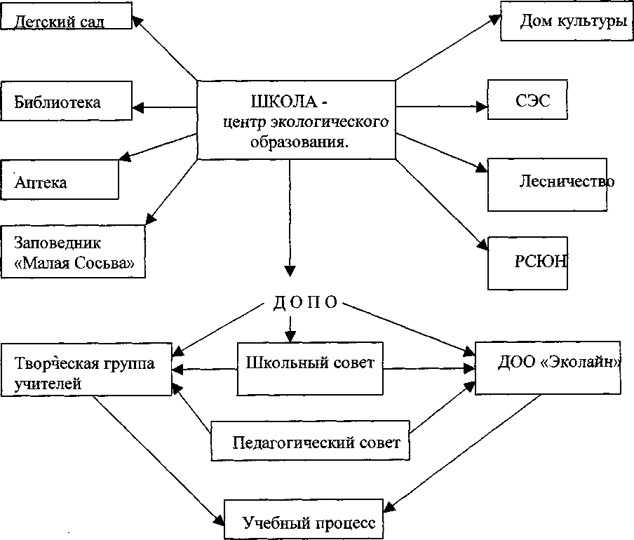

Структура экологического образования.
Традиционные школьные праздники
Декада экологии
Экологическая олимпиада
Исследовательская работа
Экологические слёты, КВНы конкурсы

Система экологического образования проходит как через урок, так и через внеклассную деятельность.
а). 1-2 кл. «Мир вокруг нас» Плешаков А. А.
Интегрированный курс «Мы - дети природы» (наложением программ).
«Мир и человек» Вахрушев А. А.
«Природоведение» Плешаков А. А.
3-4 кл.
- кл.«Земля. Части света».
- кл. «Живые обитатели планеты» Вахрушев.
Интенсификация (увеличение объёма учебного материала при том же количестве часов).
б) .Введение факультативных курсов.
- кл. «Экология для младших школьников».
- кл. «Планета загадок».
4 кл. «Развитие языковой компетенции. Риторика».
в) .Внеклассная работа через:
-кружок «Зелёные страницы» 4 кл.,
-работу экологического кабинета,
-кружок «Экология для малышей» 1 кл.,
-подготовка к работе в научном обществе учащихся (проектно-исследовательская деятельность),
-наблюдения и экскурсии.
На данной ступени решается задача ориентации эмоционально-ценностного отношения учащихся к природе.
Влияние положительных эмоций на отношение к природе
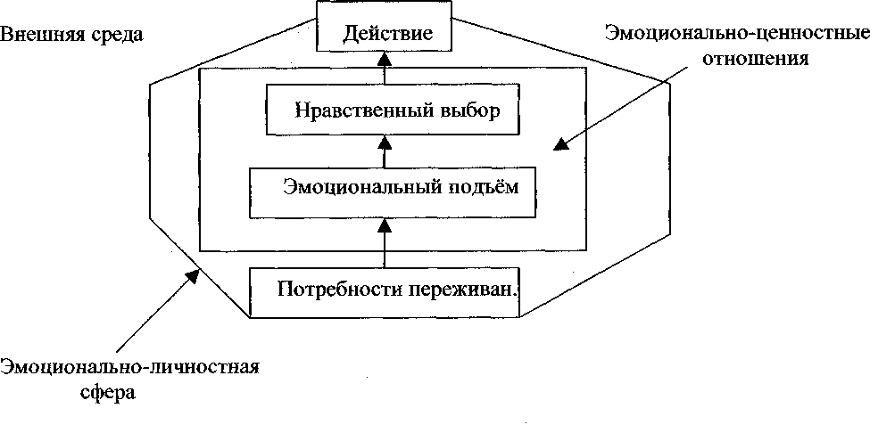

Происходит стимулирование эмоционально-ценностного отношения к природе через различные методы. Их можно разделить на три группы:
- Наделение личностной значимости народных объектов и процессов и создание экспрессивно-личностных ситуаций, дополняя ЗУН.
- Осуществление обмена ценностями между учителями и учащимися.
- Методы рефлексии учебной деятельности помогают осмыслить свои потребности, интересы, ценности, способствуют развитию нравственных качеств школьника.
Указанные методы базируются на следующих формах работы по экологическому направлению:
- учебно-образовательном процессе, в частности, предметах естественного цикла,
- деятельность ДОО «Эколайн»,., совместно с центром дополнительного образования «Созвездие» и заповедником «Малая Сосьва»,
- ДОПО и МСР - внеклассные мероприятия,
- работу «школьного лесничества» Пионерского лесхоза,
- туристические походы и экологические слёты,
- интегрированные уроки,
- научно-исследовательская работа,
- факультативы по экологии и кружковая работа,
- выставки творческих работ учащихся,
- региональный компонент и краеведение,
- игровая и практическая деятельность.
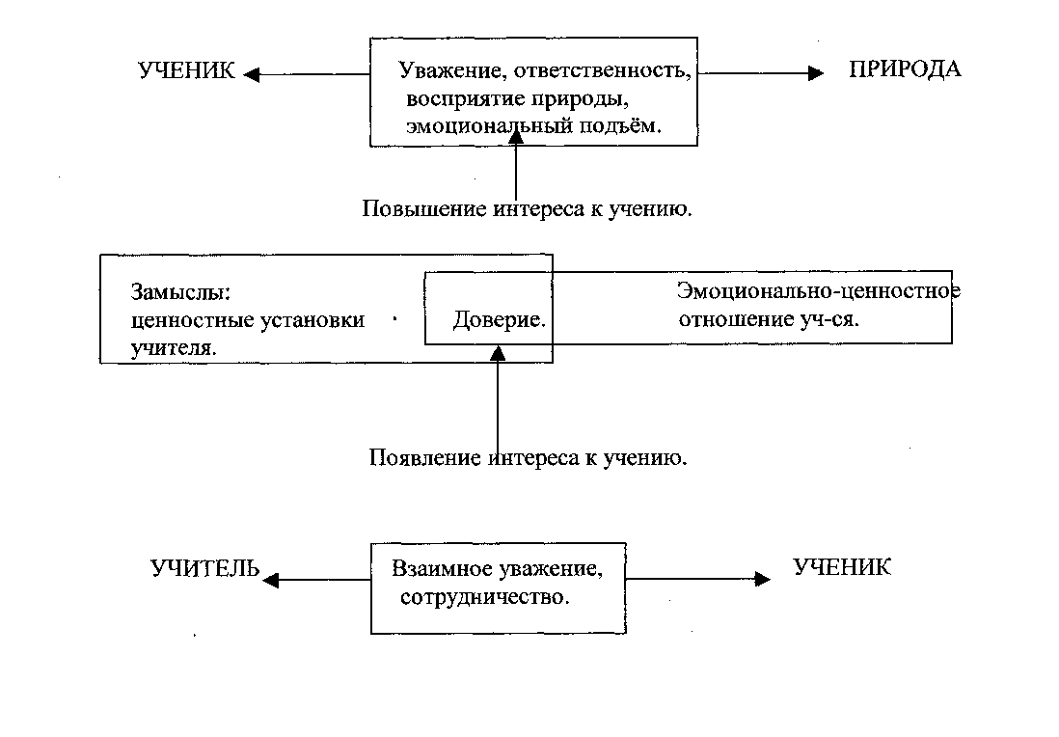
На данном этапе складывается система «учитель-ученик-природа».

Становление эмоционально- ценностного отношения к природе учитывает следующие особенности учащихся:
- требования современного общества к личности с экологическим мышлением,
- движение от «человека знающего» к «человеку действующему»,
- ориентация на гуманистические ценности личности, к приоритетам которых можно отнести: самоценности природы, сохранение природы для себя и следующих поколений, благоговение перед жизнью,
- ориентация на самоопределение,
- через факультативы и научно-практическую деятельность,
- интегрирование с другими предметами,
- групповую, индивидуальную, самостоятельную, факультативную работу.
Результатом становления эмоционально-ценностного отношения учащихся к природе может считаться их позиция, проявляющаяся в ситуациях морального выбора, самостоятельной работы учащихся, опоры на их собственные знания и опыт взаимодействия с природой.

Изменение в системе управления экологического образования.
Управление должно осуществляться на основе сотрудничества, сооуправления с опорой на инициативу и творчество всего педагогического коллектива. Перевод школы в режиме развития обеспечивается созданием банка информации об уровне сформированности экологического мышления, уровне экологической культуры учащихся, учителей и социума посёлка и современных педагогических технологий по экологии образования.
С учётом информации о всех участниках образовательного процесса строится анализ, постановка целей, планирование и ориентация, контроль, регулирование и коррекция. Эти функции должны осуществляться как администрацией школы, так и руководителем творческой группы учителей по экологизация школьного образования, центром социально-психологической поддержки, старшей вожатой и педагогами дополнительного образования. Таким образом, внутришкольное управление в идеале представляет собой целенаправленное непрерывное взаимодействие, сотрудничество всех участников образовательного процесса по достижению поставленной цели.
Высшим органом управления является конференция, которая проводится 1-2 раза в год, куда входят представители всех уровней педагогического коллектива, родителей и учащихся.
Школьный совет утверждает все нормативно-правовые, локальные акты: положение о ДОО «Эколайн», Устав «Эколайна».
Высшим органом ученического самоуправления является экологический парламент, куда входят представители всех ступеней. Коллегиальным органом школьного управления является педагогический Совет, который рассматривает актуальные проблемы экологического образования и пути их решения.
Административно-управленческая работа школы должна быть обеспечена следующим кадровым составом: директор школы,
заместитель директора по научно-методической работе,
заместители директора по УВР и ВР,
организатор внешкольной внеклассной работы,
старшая вожатая.
В соответствии с намеченной целью и задачами программы предусмотрено осуществление ряда поэтапных действий:
- Проведение плановой учёбы педагогов по теме «Экологизация школьного образования».
- Укрепление материально-технической базы:
- расширение «Живого уголка»,
- оснащение кабинета экологии,
- осуществление проекта «Экологическая тропа».
Ступени | Направления | Основное  содержание. | Основные формы.
I ступень  ч | Природа - источник красоты и вдохновения. | Формирование  эмоционально  ценностной  системы. | Информационнопознавательный уровень через различные формы:  - Кружок «зелёные страницы»  - Работа экологического кабинета.  - Работа «живого уголка».  - Интегрированные курсы.  5.Экскурсии в природу.
II ступень | Любить природу - любить Россию и свой край. | Стимулирование эмоциональноценностных качеств, отношения к природе. | Практико-  ориентированный  уровень.  1 .Деятельность ДОО «Эколайн».  - Школьное лесничество.  - Сотрудничество с «Созвездие»  - КВН, слёты экологии, игры, конкурсы, практическая деятельность, кружки.
III ступень | Наш дом - Земля. | Становление эмоциональноценностных отношений к природе. | Профилизация образования, переход к элективным курсам, практическая деятельность, расширение научно- исследовательской деятельности.

Этапы | Направления  преобразований | Задачи | Ожидаемый  результат
I этап. | 1 .Проблемно- | Диагностика учебно- | Выявление проблем
2010-2011г.г. | ориентированный | воспитательного | и определение путей
 | анализ экологизация | процесса по данному | решения проблем.
 | школьного | направлению. | Планирование
 | образования и | а). Анализ качества | результата
 | корректировка | процесса | изменения.
 | программы по | экологизация. | Разработка
 | экологизация | б).Анализ средств, | концепции
 | школьного | ресурсов для | экологического
 | образования. | реализации | образования в новых
 | 2.Создание условий | программы. | социально-
 | ДЛЯ | в).Анализ | экономических
 | функционирования | управления | условиях.
 | системы | инновационным | Превращение
ч | экологического  образования. | процессом. | экологического кабинета в центр научно-  исследовательской  деятельности.
II этап. | Реализация | 1 .Распределение | Анализ текущего
2012-2013 г.г. | основных идей | функциональных | учебно-
 | программы | управленческих | воспитательного
 | экологизация | обязанностей по | процесса покажет
 | школьного | реализации | необходимость
 | образования. | программы. 2.0существление преемственности в экологическом образовании между школой II и III ст.  3. Осуществление допрофильного обучения в школе III ступени по экологическому направлению. | совершенствованной работы по экологическому образованию, внедрение новых педагогических технологий в учебно-  воспитательный процесс (научно- исследовательская и практическая деятельность учащихся. Повышение эффективности сотрудничества с экологическими службами района, округа.
1П этап. | Очередное | Анализ результатов | Сформированность
2014-2015 г.г. | подведение итогов | прогнозирования, | воспитания субъекта
 | по реализации | планирования, | экологической
 | программы | регулирования | деятельности.

 | «Экологизация | организации всей | Реализованная
 | школьного | системы работы по | модель выпускника
 | образования». | экологическому образованию учащихся за истекший период. Корректировка имеющихся недочётов, пробелов. Определение задач на перспективу. | с высоким уровнем  экологической  культуры.

реальный результат.
Данные проведённого нами исследования показали, что учащиеся обладают определённым объёмом экологических ЗУН, которые, как правило, остаются на теоретическом уровне. Предпринимаются некоторые попытки практико-ориентированной деятельности, которые носят эпизодический характер, не обеспечивая непрерывную систему экологического образования.
Элементы экологических знаний включены преимущественно в содержание предметов естественно-научного цикла и носят главным образом информационно-справочный характер. 80% тем по физике, химии, географии, природоведению носят экологическую направленность.
54% практических работ по биологии, химии, физике являются практикоориентированными и исследовательскими, остальные носят информационный характер.
Только 43% учителей используют на уроках исследовательские и поисковые методы работы.
Численность детской общественной организации «Эколайн» составляет 401 чел., однако уровень активности учащихся остаётся невысоким. По результатам анкетирования 68% учащихся принимают участие во внеклассных экологических мероприятиях.
Активные формы деятельности учащихся: экологические олимпиады, экологические агитбригады, творческие проекты, викторины, исследовательские проекты, экологические экскурсии, экологические слёты осуществляются во внеклассной работе.
Реализуемые в данный момент интегрированные курсы «Ознакомление с окружающим миром» и «Мы - дети природы» (1-2 кл.), «География» и «География ХМАО» (8-9 кл.) и школьный компонент «Экология» факультативно в начальной школе, отдельным предметом в 7 классе и факультативно в 8 классе, не обеспечивает системного подхода экологического образования. Необходимо более тесная кооперация учебных дисциплин с образовательной областью экологии.
Успешно действует в течение 8 лет творческая группа учителей «экологизация школьного образования», которая организует практическую деятельность учителей и учащихся. Проводятся мониторинги окружающей среды, экологические декады, выставки, конкурсы, исследовательские работы.
Однако деятельность данной группы является локальной, ограничивается устоявшимся кругом участников. Необходимо изучение и распространение опыта работы творческой группы на научно-практическом уровне, привлечение учителей других образовательных областей к интеграции усилий по экологическому образованию.
В школе создан экологический кабинет, на базе которого проводятся экскурсии и уроки по краеведению для начальной школы. Но деятельность экологического кабинета не в полной мере удовлетворяет запросы учащихся, т.к. носит выставочный, а не лабораторный характер, недостаточное количество животных и растений, отсутствие нужной научно-методической литературы.
Предпринимаются определённые шаги в привлечении системы дополнительного образования к формированию субъекта экологической деятельности: организованы предметные кружки на базе центра дополнительного образования «Созвездие», Школьное лесничество на базе Пионерского лесхоза. Однако охват ими учащихся пока недостаточный, т.к. нет необходимой рекламы.
Контроль со стороны администрации за состоянием экологической работы сводится чаще всего к анализу количественного охвата учащихся системой мероприятий и разнообразием форм деятельности.
Поскольку практическая экологическая деятельность в большей степени осуществляется во внеурочное время, нет необходимой системы стимулирования труда учителей к выполнению данных видов работы. Отсутствуют критерии оценки практической экологической деятельности учащихся и методики её исследования.
Таким образом, существующая система экологического образования даёт определенные результаты в формировании экологического мышления и экологической культуры. Однако результаты работы в достаточной степени не удовлетворяют запросам социума и требуется совершенствование системы экологического образования.

